МИНИСТЕРСТВО НАУКИ И ВЫСШЕГО ОБРАЗОВАНИЯ РОССИЙСКОЙ ФЕДЕРАЦИИ

Федеральное государственное автономное образовательное учреждение высшего образования

«Санкт-Петербургский политехнический университет Петра Великого» (ФГАОУ ВО «СПбПУ»)

Институт среднего профессионального образования

Директор

(подпись) Р. А. Байбиков

05.12.2023

**AIR SOFT**

**Руководство оператора**

**ЛИСТ УТВЕРЖДЕНИЯ**

Представители

предприятия-

разработчика

Исполнитель

(подпись) А.М. Хакунов

05.12.2023

Нормоконтролер

(подпись) Д. В. Иванова

05.12.2023

2023

МИНИСТЕРСТВО НАУКИ И ВЫСШЕГО ОБРАЗОВАНИЯ РОССИЙСКОЙ ФЕДЕРАЦИИ

Федеральное государственное автономное образовательное учреждение высшего образования

«Санкт-Петербургский политехнический университет Петра Великого» (ФГАОУ ВО «СПбПУ»)

Институт среднего профессионального образования

**AIR SOFT**

**Руководство оператора**

**Листов 8**

2023

Аннотация

В данном программном документе содержатся основные функциональные возможности веб-сайта интернет-магазина, предназначающегося для предоставления услуг по играм в страйк бол, а также для продажи/аренды снаряжения.

В документе приведена основная информация по назначению программы, условиях ее выполнения, описаны некоторые функции для правильного пользования программой, а также есть раздел «Сообщения оператору», где описаны возможные ошибки в работе с программой и что нужно сделать, чтобы их решить.

Для эффективного пользования сайтом, оператор должен ознакомиться с предоставленной информацией.

Год издания: 2023.

Автор: А.М. Хакунов.

СОДЕРЖАНИЕ

1. НАЗНАЧЕНИЕ ПРОГРАММЫ 4

1.1. Функциональное назначение 4

1.2. Эксплуатационное назначение 4

1.3. Состав функций 4

2. УСЛОВИЯ ВЫПОЛНЕНИЯ ПРОГРАММЫ 5

2.1. Минимальный состав технических средств 5

2.2. Минимальный состав программных средств 5

2.3. Требования к персоналу (пользователю) 5

3. ВЫПОЛНЕНИЕ ПРОГРАММЫ 6

3.1. Вход в программу 6

3.2. Добавление снаряжения в корзину 6

4. СООБЩЕНИЕ ОПЕРАТОРУ 8

# 1. НАЗНАЧЕНИЕ ПРОГРАММЫ

## 1.1. Функциональное назначение

Веб-сайт предоставляет общую информацию о «Страйк боле»; возможность приобретать/арендовать снаряжение; возможность записываться на мероприятия.

## 1.2. Эксплуатационное назначение

Программа должна эксплуатироваться с любого устройства в сети Интернет.

## 1.3. Состав функций

Программа обеспечивает возможность выполнения перечисленных ниже функций:

1. Функция просмотра описания игр и правил;
2. Функция просмотра ленты товаров;
3. Функция добавления товаров в корзину;
4. Функция сравнения товаров;
5. Функция регистрации аккаунта;
6. Функция авторизации на сайте;
7. Функция оплаты товара;
8. Функция автоматического звонка на горячую линию;
9. Функция просмотра фотографий;
10. Функция выбора доставки.

# 2. УСЛОВИЯ ВЫПОЛНЕНИЯ ПРОГРАММЫ

## 2.1. Минимальный состав технических средств

В состав технических средств должен входить персональный компьютер, включающие в себя:

1. Процессор Intel Core i3-9100 CPU 3.0 ГГц;
2. Операционную память объемом 2 Гб;
3. Оперативную систему Windows 7/10.

В состав технических средств должен входить телефон, включающий в себя:

1. Архитектура 2 ядра по 1.05 ГГц, 2 ядра по 2,34 ГГц;
2. Объем ОЗУ 2 ГБ;
3. Операционная система IOS 10/MIU 12

## 2.2. Минимальный состав программных средств

Системные программные средства, используемые программой, должны быть представлены лицензионной локализованной версией операционной системы.

## 2.3. Требования к персоналу (пользователю)

Минимальное количество персонала, требуемого для работы программы, должно составлять не менее 2 штатных единиц – системный администратор и пользователь программы – оператор.

Системный администратор должен иметь высшее профильное образование и сертификаты компании-производителя операционной системы. В перечень задач, выполняемых системным администратором, должны входить:

1. задача поддержания работоспособности технических средств;
2. задачи установки (инсталляции) и поддержания работоспособности системных

программных средств – операционной системы;

1. задача установки (инсталляции) программы.

Пользователь программы (оператор) должен обладать практическими навыками работы с графическим пользовательским интерфейсом операционной системы.

Персонал должен быть аттестован на II квалификационную группу по электробезопасности (для работы с конторским оборудованием).

# 3. ВЫПОЛНЕНИЕ ПРОГРАММЫ

## 3.1. Вход в программу

3.1.1. В поисковой строке браузера ввести: <https://air_soft.rus.ru/>.

3.1.2. В случае успешного ввода, откроется страница «Главная».

## 3.2. Добавление снаряжения в корзину

3.2.1. Через «Меню» перейти в раздел «Магазин».

3.2.2. На экране появятся карточки товаров(рис.1).

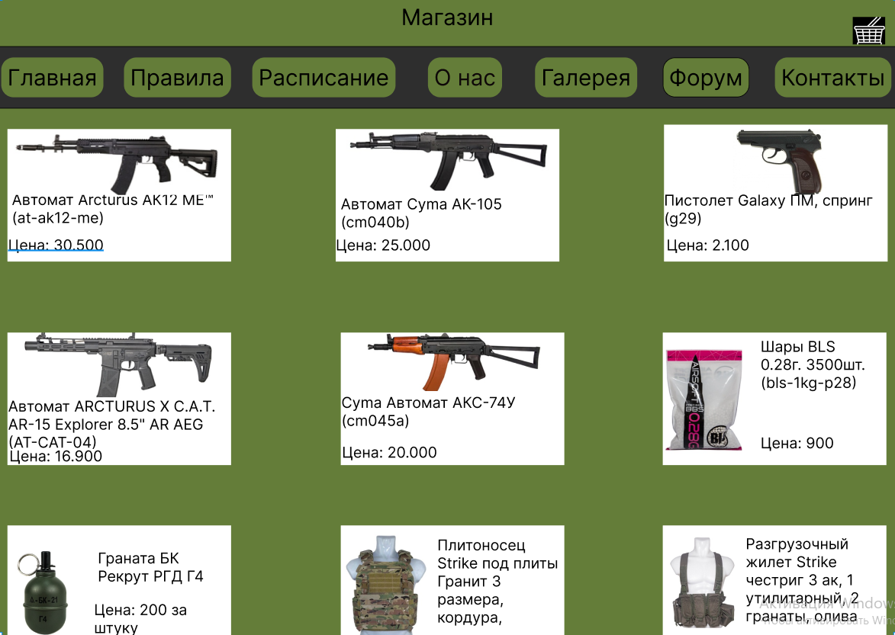

рис.1

3.2.3. Выбрать нужный товар.

3.2.4. На экране появится полное описание товара и возможность добавить его в корзину(рис. 2).

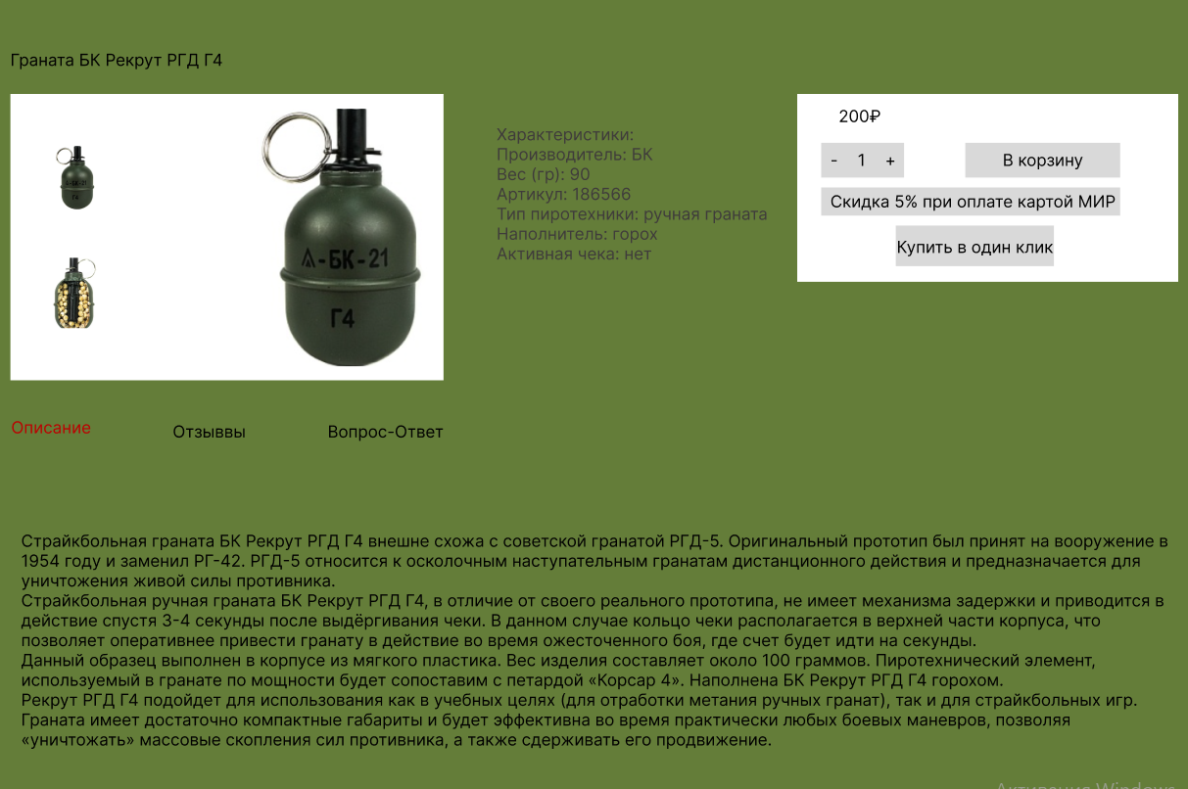

рис.2

3.2.5. Добавив товар в корзину появится окошко покупки/аренды.

3.2.6. При нажатии на одну из кнопок «Купить», «Аренда», система предложит авторизоваться/зарегистрироваться.

3.2.7. Перейти в корзину, нажав на иконку корзины.

**Примечание:** Оплата товара осуществляется только для авторизованного пользователя.

3.2.9. При нажатии на «Оплатить», система выдаст окошко привязки банковской карты.

3.2.10. В личном кабинете появится информация о заказе.

**3.3. Выход с сайта**

Закрыть вкладку с сайтом.

# 4. СООБЩЕНИЕ ОПЕРАТОРУ

При оплате заказа возможно появление данного сообщения (рис.3). Для решения проблемы нужно проверить корректность введенных данных.

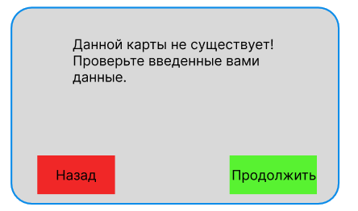

рис.3